Les fondements de l'intervention des pouvoirs publics

Objectif : conception d'une séquence de cours de première sur les fondements de l’intervention des pouvoirs publics permettant d’anticiper le programme de terminale sur la protection sociale et les nouveaux cadres de l'action publique

Plan de la séquence

I) L'État intervient pour corriger les défaillances du marché

A) Un Etat gendarme…

B) …appelé à corriger les insuffisances du marché

C) Évolution du poids des dépenses publiques et des prélèvements obligatoires

II) L’État intervient pour protéger contre les risques sociaux et garantir une certaine justice sociale

A) Les risques sociaux pris en charge

1) Confrontation de deux situations économiques et sociales inégales

2) Protection sociale et risques sociaux

3) Assistance et assurance

B) Des exemples de justice sociale

I) L'État intervient pour corriger les défaillances du marché

Définitions préalables

État et administrations publiques : outre l'État, elles comprennent les collectivités locales (c'est-à-dire, en France, les communes, les départements et les régions) et les organismes de protection sociale (dont la Sécurité sociale est, en France, la plus importante).
Administrations publiques et entreprises publiques : si les premières exercent des activités productives non marchandes, les secondes, à l'instar des entreprises privées, produisent des biens ou des services destinés à la vente.
Source : Manuel de 1ère ES, éditions Hatier 2005.

A) Un Etat gendarme…

DOCUMENT 1 Libéralisme politique et libéralisme économique

Le libéralisme est né au XVIIIe siècle en réaction à l'absolutisme royal. Il érige en principe fondamental la liberté individuelle, c'est-à-dire l'autonomie et la libre initiative des individus dans l'organisation de leur propre existence. Libres et responsables, ceux-ci doivent décider eux-mêmes de leurs actions.
Ce principe en implique aussitôt un autre, la limitation du pouvoir politique quel qu'il soit. [...]
Le libéralisme politique repose sur l'égalité civile des individus qui se transforment alors en citoyens. La liberté d'opinion, de réunion, d'information, la liberté de se regrouper en associations ou en partis politiques représentent les libertés publiques sur lesquelles repose le libéralisme politique. Le cœur du libéralisme politique reste toutefois le libre choix des gouvernants. Il est donc inséparable de l'existence d'élections (démocratie). Les lois réglant la vie sociale sont donc le résultat de la volonté des citoyens.
Le libéralisme économique offre une vision très différente. À partir du moment où un certain nombre de libertés sont assurées et respectées (liberté de la propriété privée, libre concurrence, liberté du travail), il suffit que chacun poursuive son activité pour que se réalise l'harmonie sociale. Le libéralisme économique fonde alors cette conviction d'un ordre naturel et spontané dans les bienfaits d'un mécanisme de régulation unique, le marché. Le marché est un processus d'ajustement entre les actions économiques des individus ; l'échange est avantageux pour tous les participants et l'intérêt général n'est que la somme des intérêts particuliers des uns et des autres (« la main invisible » de l'économiste Adam Smith).
Dans la réalité, libéralisme économique et libéralisme politique ne coïncident pas toujours. De nombreuses dictatures politiques mettent en œuvre les principes de l'économie libérale. A l'inverse, de nombreux pays politiquement libéraux refusent de s'en remettre entièrement à ces mêmes principes économiques.

Source : Jean-Yves Capul et Olivier Garnier, Dictionnaire d'économie et de sciences sociales, Hatier, 2003.
Manuel de 1ère ES, éditions Hatier 2005.

DOCUMENT 2 Adam Smith et la main invisible

Chaque individu met sans cesse tous ses efforts à chercher, pour tout le capital dont il peut disposer, l'emploi le plus avantageux. Il est bien vrai que c'est son propre bénéfice qu'il a en vue et non celui de la société, mais la préoccupation de son avantage personnel le conduit naturellement, ou plutôt nécessairement, à préférer ce genre d'emploi qui est le plus avantageux à la société. [...]
À la vérité, son intention, en général, n'est pas en cela de servir l'intérêt public, et il ne sait même pas combien il le sert. En préférant soutenir seulement sa propre sécurité, et en dirigeant cette industrie de manière que son produit ait le plus de valeur possible, il recherche seulement son propre gain ; en cela, comme dans beaucoup d'autres cas, il est conduit par une main invisible à remplir une fin qui n'entrait nullement dans ses intentions. Et ce n'est pas toujours ce qu'il y a de plus mal pour la société que cette fin n'entre pour rien dans ses intentions. En poursuivant son propre intérêt, il sert souvent d'une manière bien plus efficace l'intérêt de la société que s'il avait réellement pour but de le servir.
Source : Adam Smith, Recherche sur la nature et les causes de la richesse des nations, 1 776.
Source : Manuel de 1ère ES, éditions Hatier 2005.

- Question : quel doit être le rôle de l'État selon une approche libérale ?

B) …appelé à corriger les insuffisances du marché

Définitions préalables

Externalités : conséquences (positives ou négatives) que l'activité d'un acteur économique entraîne sur un autre acteur sans qu'il y ait eu entre eux échange marchand ou signature d'un contrat. Une externalité négative n'est pas sanctionnée par le marché ; symétriquement, une externalité positive n'est pas récompensée par le marché. Notion due à l'économiste néo-classique Alfred Marshall.
Source : Manuel de 1ère ES, éditions Hatier 2005.

DOCUMENT 3
Biens collectifs et besoins tutélaires

[Dans certaines situations], le mécanisme de marché est totalement inopérant [...]. C'est le cas des véritables besoins collectifs, premier type de besoins publics que nous considérerons. Les besoins collectifs sont ceux qui sont satisfaits par des services consommés par tous en quantités égales. On ne peut pas refuser aux gens qui ne paient pas ces services les avantages auxquels ils donnent lieu ; et, puisque ces gens ne peuvent pas se voir refuser ces avantages, ils ne les paieront pas volontairement. Le marché ne peut donc pas satisfaire de tels besoins. [...] Considérons maintenant la deuxième catégorie de besoins publics, ceux pour lesquels le principe d'exclusion [par le prix] est respecté. Ils sont donc satisfaits par le marché dans la limite de leur demande. [...]. Nous appellerons ce deuxième type de besoins publics : besoins tutélaires.

Source : Richard A. Musgrave, The theory of public finance : a study in public economy, 1959
(reproduit dans : Xavier Greffe, Économie publique, Économica, 1978, deuxième édition),
Manuel de 1ère ES, éditions Hatier 2005.

DOCUMENT 4
Les externalités

Dès 1920, Arthur Cecil Pigou a montré la défaillance du marché dans de tels cas de figure : les individus font leurs choix de production et de consommation en tenant compte du coût privé et de l'avantage privé (pour eux seuls), et non du coût social et de l'avantage social (qui comprennent l'effet privé plus l'effet externe). En conséquence, il y aura sous-production des biens à externalités positives par rapport à l'optimum collectif. [...] En revanche, il y aura bien évidemment surproduction des nuisances et des atteintes à l'environnement. [...]
À la suite de Pigou, les économistes considèrent habituellement que l'État peut et doit promouvoir [...] [la] généralisation [des comportements vertueux]. Il peut le faire en imposant des règles communes (vaccination obligatoire, scolarité obligatoire, normes de production limitant les nuisances, etc.). Il peut aussi chercher à « internaliser » les effets externes [...]. Cette internalisation est opérée par des subventions qui abaissent le coût privé des actions bénéfiques pour la collectivité [...] et par des taxes qui élèvent le coût de production des nuisances (principe du pollueur-payeur).

Source : Jacques Généreux, Les vraies lois de l'économie, tome 1, Le Seuil, Œuvre Culture, 2001,
Manuel de 1ère ES, éditions Hatier 2005.

- Question : recenser et illustrer les différentes défaillances possibles du marché.

C) Évolution du poids des dépenses publiques et des prélèvements obligatoires

DOCUMENT 5

Taux de prélèvements obligatoires en pourcentage du PIB

 | 1965 | 1980 | 1997 | 2003
Etats-Unis | 25,9 | 29,5 | 29,7 | 26,5
Japon | 183 | 25,4 | 28,8 | 25,8
Allemagne | 31,6 | 38,2 | 37,2 | 36,2
France | 34,5 | 41,7 | 45,1 | 44,2
Royaume-Uni | 30,4 | 35,3 | 35,4 | 35,3
Italie | 25,5 | 30,2 | 44,4 | 43,4
Suède | 35,2 | 49,1 | 51,9 | 50,8
Pays-Bas | 33,2 | 45,8 | 41,9 | 38,8

Source : A. Beitone, E. Buisson, C. Dollo, E. Le Masson,
Aide-mémoire Economie, 3e édition, 2006.

DOCUMENT 6

Dépenses publiques en pourcentage du PIB en France

 | Dépenses de Sécurité sociale | Dépenses de l'Etat et des collectivités locales
1872 | 0 | 11
1920 | 0 | 32,8
1930 | 0,2 | 21,9
1947 | 8,1 | 40,9
1971 | 14,4 | 49,8

Source : d'après R. Delorme, C. André, L'Etat et l'économie.
Un essai d'explication de l'évolution des dépenses publiques
en France, 1870-1980, éditions du Seuil, 1983.

- Question : évaluer l'évolution du poids économique et social de l'État.

II) L’État intervient pour protéger contre les risques sociaux et garantir une certaine justice sociale

A) Les risques sociaux pris en charge

1) Confrontation de deux situations économiques et sociales inégales

DOCUMENT 7

Le temps perdu, pour Gilles Martin, ne se conçoit que dans l'œuvre de Proust, son auteur préféré. Car le patron d'Eurofins Scientific, 42 ans, est un battant. A peine le virus de la grippe aviaire était-il annoncé en Europe que Gilles Martin dégainait, en décembre, un test de détection pour l'alimentation. C'était une première mondiale. Fines lunettes et élocution à haut débit, ce fonceur a piloté sa société dans une stupéfiante ascension, comme l'un de ces petits avions dont il aime prendre régulièrement les commandes. En 2005, Eurofïns est ainsi devenu leader mondial de l'analyse alimentaire, avec 233 millions d'euros de chiffre d'affaires et des cotations à Paris et Francfort.

Gilles Martin en 5 dates
1963 Naissance à Paris
1986 Diplômé de l'Ecole centrale de Paris.
1987 Création d'Eurofins Scientific à Nantes
1997 Introduction de la société au Nouveau Marché de la Bourse de Paris.
2005 Eurofins Scientific lance le premier test de détection du virus de la grippe aviaire dans les aliments.

Source : L'Expansion, 29 mars 2006

DOCUMENT 8
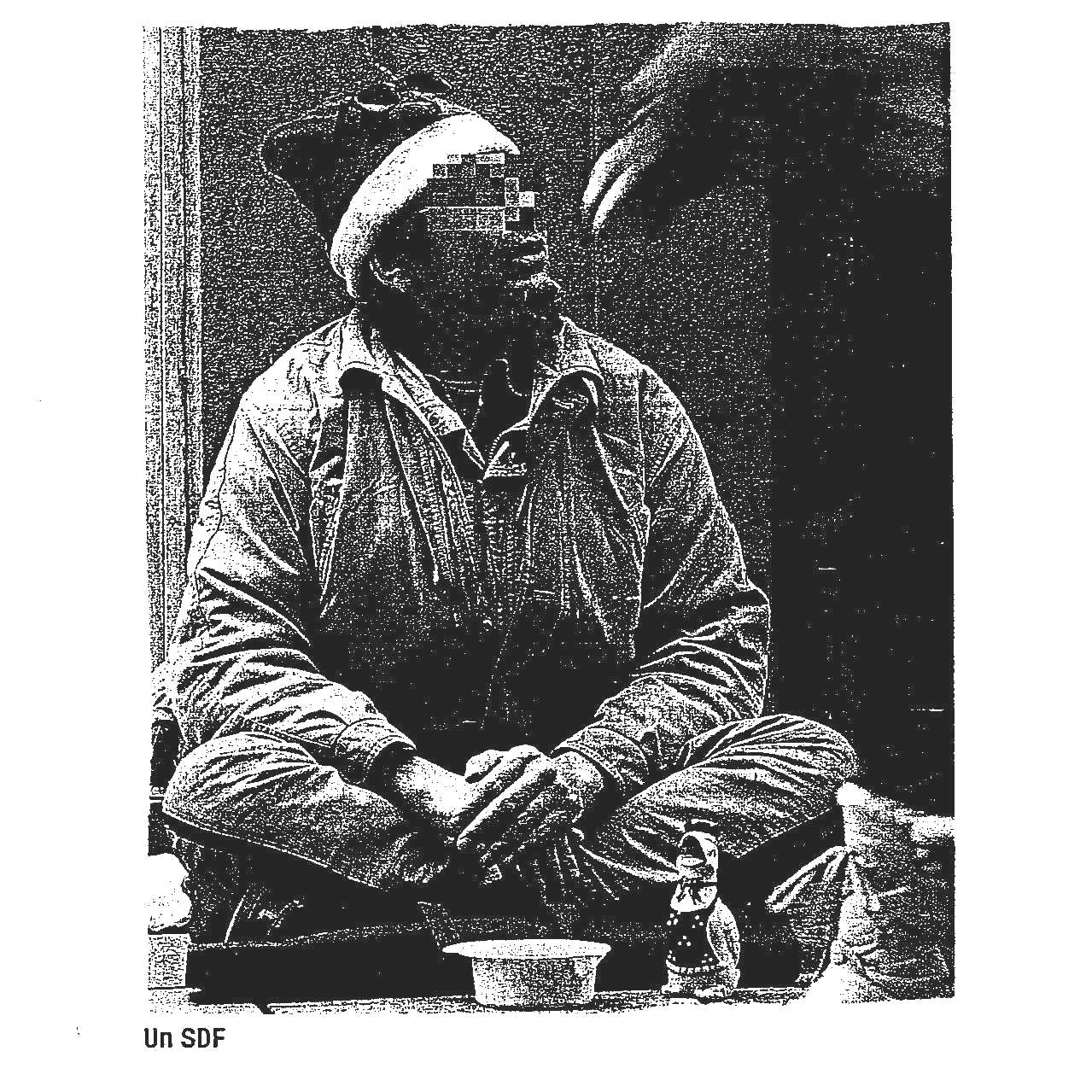

Source : L'Expansion, 29 mars 2006

- Questions

Q1 – Que symbolisent Gilles Martin et ce SDF ?

Q2 – Doit-on aider ce SDF ?

Q3 – Gilles Martin a-t-il l’obligation légale d’aider lui-même ce SDF ?

Q4 – Si Gilles Martin refuse d’aider ce SDF, que faire ?

2) Protection sociale et risques sociaux

DOCUMENT 9

Quand le travailleur est dans l'incapacité de travailler, il doit pouvoir subvenir à ces besoins. En d'autres termes, il doit être assuré. Une indemnité lui est garantie quand un aléa social comme la maladie l'empêche d'exercer son activité professionnelle. L'assurance sociale se définit comme la garantie d'un paiement en cas de réalisation d'un risque social. Ceci suppose que l'on puisse identifier et définir au préalable un risque social. Définir le risque social, c'est décider ce qui doit constituer la protection sociale. Si la vieillesse, la perte d'emploi ou la maladie sont considérées comme des risques sociaux, il n'en va pas de même, par exemple, pour la perte d'un logement qui ne fait pas partie par conséquent de la protection sociale. L'assurance sociale suppose une définition du risque social. Revenons à l'émergence de la logique assurancielle et prenons l'exemple de la loi française de 1898 sur les accidents du travail [...]. Cette loi garantit une indemnité à l'ouvrier qui est de ce fait incapable de poursuivre son activité professionnelle. La loi, en supprimant la recherche fastidieuse et coûteuse des responsabilités, substitue la notion de risque à celle de faute. Elle considère que l'accident fait partie des risques du métier. L'ouvrier, du seul fait qu'il est un ouvrier, doit donc avoir l'assurance d'être indemnisé au cas où il serait victime d'accident du travail. [...] Le travailleur est le principal bénéficiaire de cette protection sociale.
Source : P. Bailfauiler, Tome V, La protection sociale, Dunod. 2000.
- Questions

Q1 – Qu’est-ce qui distingue le risque social des autres risques ?

Q2 – Remplissez le tableau suivant

Domaine de prestations sociales | Perte de revenu dû  à un risque social | Redistribution entre…
Domaine de prestations sociales | Perte de revenu dû  à un risque social | Les cotisants | Les allocataires
 | Age > 65 ans
 | Maladie
 | Chômage
Famille | Naissance(s)

3) Assistance et assurance

DOCUMENT 10

L'assistance et l'assurance sont considérées comme les deux principales techniques de protection sociale.
L'assurance sociale
L'assurance sociale est un système de protection sociale reposant sur des mécanismes de transfert du type contribution/rétribution. Les travailleurs versent une cotisation qui est fonction de leur revenu et s'ouvre ainsi un droit "objectif" sur la société. On parle alors aussi de redistribution horizontale. La notion d'assurance s'est développée parallèlement à l'émergence du travail salarié: pour pallier les risques d'une perte de salaire consécutive à un accident, au chômage ou à la vieillesse, il est apparu nécessaire d'instaurer une protection permettant à chaque travailleur de se constituer un revenu de remplacement, sur la base de cotisations préalables. Les assurances sociales s'inspirent des principes de l'assurance privée: elles fonctionnent sur la base de la mutualisation des risques.
L'assistance sociale
L'assistance sociale procède d'une histoire et d'une logique différentes.
Héritière de la charité chrétienne et de la Révolution française de 1789, à travers ses principes d'égalité et de solidarité nationale, elle se définit comme le devoir de la société de porter secours aux indigents, vieillards ou enfants abandonnés. Elle passe par l'octroi d'une aide aux personnes dont les ressources sont insuffisantes, financée par les impôts et versée par les collectivités publiques sans contrepartie de cotisation. En revanche, elles sont soumises à des conditions de ressources et de besoin du demandeur : de ce fait, elles ne constituent qu'un droit "subjectif". On parle alors aussi de redistribution verticale.
Source : "Assistance, assurance et protection sociale", Découverte des institutions, La Documentation française, 2004.
Manuel de 1ère ES, Editions Nathan 2005.

- Question : relever les critères distinctifs entre logique d'assurance et logique d'assistance.

B) Des exemples de justice sociale

- Exercice : faire réfléchir les élèves aux stratégies de notation suivantes :

a) Même note à un travail fait par les élèves

b) Note aléatoire pour un même travail

c) Note légitimée par un barème

Synthèse : évoquer les cas où les inégalités sont considérées comme "justes" ou "injustes"
Quand les inégalités sont injustes, justifier l'intervention de l'État avec la notion d'équité.

